金山中学2014学年度第二学期高一年级化学学科期末考试卷
相对原子质量：H-1 C-12 N-14 O-16 S-32 Na-23 Fe-56 Cu-64 Ba-137
一、选择题（每小题一个正确选项，共40分）
1.据报道，我国最近合成了多种元素的新的同位素，其中一种是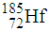，它的中子数是（ ）
A.72 B.185 C.113 D.257
2.下列化学用语错误的是（ ）
A.氟离子的结构示意图： 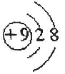 B.氮分子的结构式： N=N
C.氯化氢的电子式： D.亚硝酸钠的化学式：NaNO₂
3.下列气态氢化物中最稳定的是（ ）
A.PH₃ B.H₂O C.NH₃ D.CH₄
4.与硫化合时，每0.5mol金属原子只失去约3.01×10²³个电子的是（ ）
A.Fe B.Mg C.Na D.Cu
5.下列关于浓硫酸的叙述，正确的是（ ）
A.浓硫酸具有吸水性，因而能使蔗糖炭化
B.浓硫酸在常温下可迅速与铜片反应放出二氧化硫气体
C.浓硫酸是一种干燥剂，能够干燥氨气、氢气等气体
D.浓硫酸在常温下能够使铁、铝等金属钝化
6.下列物质的水溶液显酸性的是（ ）
A. FeCl₃ B. NaOH C. CH₃COONa D. Na₂SO₄
7.有下列变化按氮元素被氧化、被还原、既不被氧化又不被还原的顺序排列，正确的是（ ）
①大气固氮 ②硝酸银分解 ③实验室制取氨气
A.①②③ B.②①③ C.③②① D.③①②
8.将SO₂通入BaCl₂溶液至饱和，未见沉淀，继续通入一气体X仍无沉淀，则X可能是（ ）
A.Cl₂ B.NH₃ C.NO₂ D.CO₂
9.在装有蒸馏水的烧杯中，悬浮有一个小空心球，要使这小球下沉，可加入的物质是（ ）
A.氨气 B.浓硫酸 C.氢氧化钠溶液 D.浓硝酸
10.硫的非金属性不如氧强，但下列叙述中不能说明这一事实的是（ ）
A.，O₂是氧化剂，S是还原剂[Z-x-x-k.Com]
B.硫是淡黄色固体，氧气是无色气体
C.
D.硫化氢露置在空气中易变浑浊
11.在一定条件下，反应已达到平衡，若保持其他条件不变，升高反应体系温度，则下列说法错误的是（ ）
A.正、逆反应速率都增大 B.正反应速率减小，逆反应速率增大
C.平衡向逆反应方向移动 D.混合气体中SO₂的体积百分数增大
12.有(NH₄)₂SO₄、NH₄Cl、Na₂SO₄、NaCl四种溶液，只用一种试剂就能将其鉴别的是（ ）
A.BaCl₂溶液 B.NaOH溶液 C.AgNO₃溶液 D.Ba(OH)₂溶液
13.相同条件下，下列有关物质的比较中，错误的是（ ）
A.离子半径：Cl－>Br－ B.单质的氧化性：I₂<Br₂
C.酸性：HCl>HF D.热稳定性：H₂O>H₂S
14.如右图中，锥形瓶内盛有气体X，滴管内盛有液体Y。若挤压胶头滴管，使液体Y滴入瓶中，振荡，过一会可见小气球a鼓气。气体X和液体Y不可能是（ ）
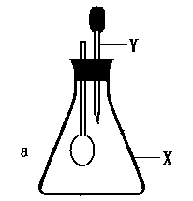
A.X是NH₃，Y是水
B.X是SO₂，Y是NaOH浓溶液
C.X是CO₂，Y是稀硫酸
D.X是HCl，Y是NaNO₃稀溶液
15.短周期金属元素甲~戊在元素周期表中的相对位置如图所示。下列判断正确的是（ ）
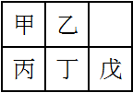
A.氢氧化物碱性：丙>丁>戊 B.金属性：甲>丙
C.原子半径：丙<丁<戊 D.最外层电子数：甲>乙
16.下列离子方程式正确的是（ ）
A.硫酸亚铁溶液中通入H₂S气体：Fe²⁺+H₂S→FeS↓+2H⁺
B.金属铝溶于稀硫酸中：Al+2H⁺→Al³⁺+H₂↑
C.不断振荡下向5mL硫化钠饱和溶液中滴加5滴1mol/L HCl：2H⁺+S^{2－}→H₂S↑
D.碳酸氢钠溶液与醋酸反应：HCO₃－+CH₃COOH→CH₃COO－+CO₂↑+H₂O
17.在300℃、70MPa下由二氧化碳和氢气合成乙醇已成为现实：2CO₂(g)+6H₂(g) CH₃CH₂OH(g)+3H₂O(g)。下列叙述中错误的是（ ）
A.使用催化剂可大大提高生产效率
B.由反应需在300℃进行，可推测该反应是吸热反应[Z-x-x-k.Com]
C.充入大量CO₂气体可提高H₂的转化率
D.从平衡混合气体中分离出CH₃CH₂OH和H₂O可提高CO₂和H₂的利用率
18.下列选用的相关仪器符合实验要求的是（ ）
A. | B. | C. | D.
分离水和苯 | 存放浓硝酸 | 准确量取9.50 mL水 | 实验室测定硫酸沸点
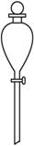 | 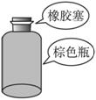 | 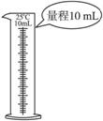 | 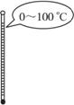
19.对于氮、磷、砷元素的下列说法中，正确的是（ ）
A.最高价氧化物的水化物酸性减弱的顺序是HNO₃、H₃PO₄、H₃AsO₄
B.气态氢化物的水溶液碱性增强的顺序是NH₃、PH₃、AsH₃
C.随着核电荷数的增大，其原子半径减小
D.随原子序数增大，气态氢化物的稳定性增强
20.已知反应：2NO₂ + 2NaOH→ NaNO₃ + NaNO₂ + H₂O；
NO + NO₂ + 2NaOH→ 2NaNO₂ + H₂O 。
现有m mol NO₂和n mol NO（m＞n）组成的混合气体，欲用a L含X mol NaOH的溶液吸收，使该混合气体全部转化成盐（NaNO₃和NaNO₂）进入溶液，则X的值至少是（ ）
A.m/a mol B.2m/3 mol C.(m+n) mol D. 2(m+n)/3a mol
二、填空题（共30分）
21.（8分）在一定条件下，反应2A+BC达到平衡。
（1）若升高温度，平衡向正反应方向移动，则逆反应是_________热反应；
（2）若增加或减少B时，平衡不移动，则B是_________态；
（3）若A、B、C均为气态，将6mol A、3mol B充入容积为0.5L的密闭容器中，进行反应。经6s后，此容器内压强为起始的0.6倍，则用A表示的反应速率为_________，B的转化率为__________________，6s末时C的物质的量浓度为__________________。
22.（9分）电解原理在化学工业中有着广泛的应用。下图表示一个电解池，装有电解液a，X、Y是两块电极板，通过导线与直流电源相连。请回答以下问题：
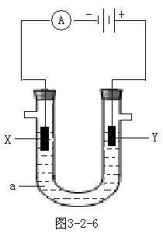
（1）若X、Y都是惰性电极，a是饱和NaCl溶液，实验开始时，同时在两边各滴几滴酚酞试液，则
①电解池中X极上的电极反应式是__________________。
在X极附近观察到的现象是__________________。
②检验Y电极反应产物的方法是_________________________。
（2）若X、Y都是惰性电极，a是CuCl₂溶液，则
①X的电极反应式是____________________________________。
②Y的电极反应式是____________________________________。
（说明：杂质发生的电极反应不必写出）
23.（5分）某溶液中只存在CH₃COO－、Na⁺、H⁺、OH－等四种离子，离子浓度的大小顺序有如下四种可能：
a.c(CH₃COO－)>c(OH－)>c(Na⁺)>c(H⁺) b.c(Na⁺)>c(CH₃COO－)>c(OH－)>c(H⁺)
c.c(CH₃COO－)>c(Na⁺)>c(H⁺)>c(OH－) d.c(Na⁺)>c(OH－)>c(CH₃COO－)>c(H⁺)
（1）上述关系式中肯定不正确的是____________（填序号）。
（2）若该溶液是由一种溶质溶于水而成，则该溶质是____________，四种离子浓度的大小顺序为_________（填序号）。
（3）若上述关系中c是正确的，则溶液中的溶质为________________________两种物质构成的混合物；若上述关系中d是正确的，则溶液中的溶质为________________________两种物质构成的混合物。
24.（8分）配平氧化还原反应方程式Cu₂O+HNO₃→Cu(NO₃)₂+NO+H₂O，并回答下列问题：
（1）____Cu₂O+____HNO₃→____Cu(NO₃)₂+____NO+____H₂O
（2）反应中，硝酸体现了__________、___________性质。
（3）反应中若产生0.2mol气体，则转移电子的物质的量是______________mol。
（4）若1mol甲与某浓度硝酸反应时，被还原硝酸的物质的量增加，原因是：__________。
三、实验题（共20分）
25.（10分）某同学欲用Cu与浓H₂SO₄反应制备SO₂，并通过一定装置除去制得的SO₂中存在的少量水蒸气和O₂，以此来探究SO₂能使品红褪色的具体情况以及能否对发黄的小麦秸秆进行漂白，设计装置如图所示，请完成下列问题。

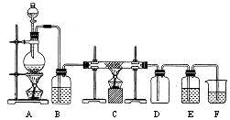
[Z-x-x-k.Com]
a
b

（1）仪器a的名称是______________，A部分装置发生化学反应的方程式为：_______________________________________。
（2）B瓶中装有______________，作用是____________________________。
（3）C部分的燃烧管中放有______________，作用是____________________________，
反应的化学方程式是________________________________________。
（4）D瓶中装的是小麦秸秆，根据实验设计意图，应观察小麦秸秆可能出现__________现象，E中应装有_________________。
26.（10分）某学生利用以下装置探究氯气与氨气之间的反应。其中A、F分别为氨气和氯气的发生装置，C为纯净干燥的氯气与氨气反应的装置。
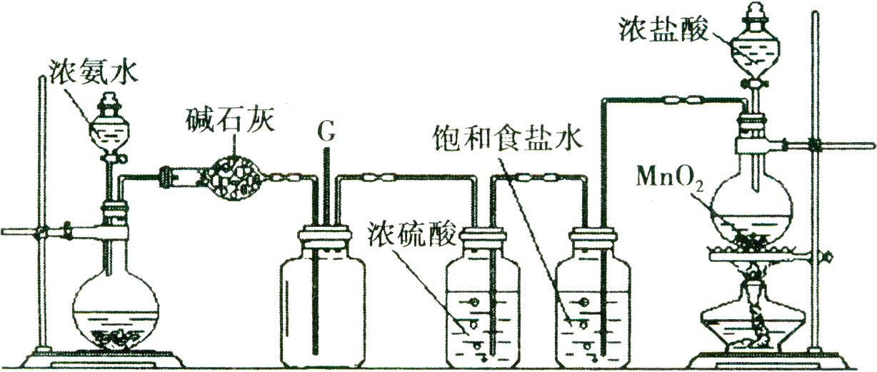
A B C D E F
请回答下列问题：
（1）B装置的名称是________________；E装置的作用________________________________。
（2）装置A的烧瓶中装有生石灰，随着浓氨水的滴入，氨气产生的原因是_________。
（3）通入C装置的两根导管左边较长、右边较短，目的是_____________________________。
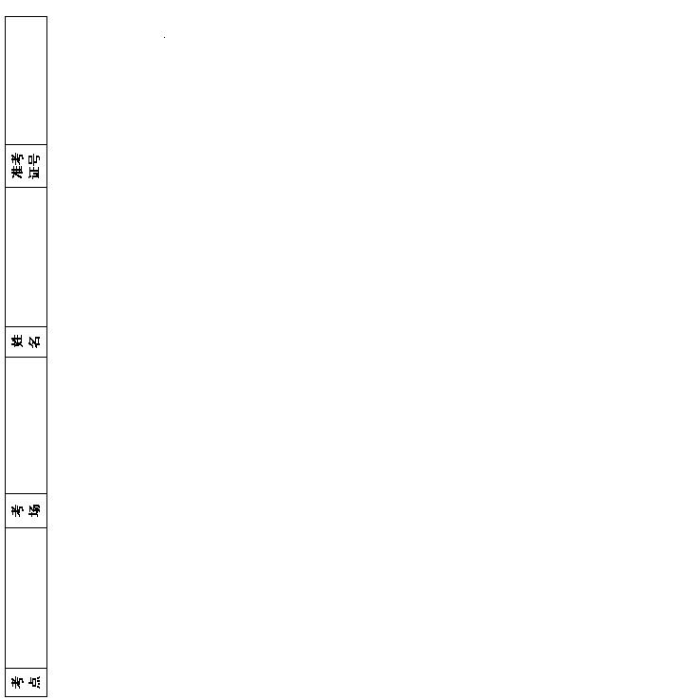
（4）装置C内出现浓厚的白烟并在容器内壁凝结，另一生成物是空气的主要成分之一。请[Z-X-X-K]写出反应的化学方程式：________________________________。当有a mol氯气参加反应时，转移的电子总数为b个，则伏加德罗数常数为（用含a、b的代数式表示） ________________。

四、计算题（共10分）[Z-X-X-K]
27.某工厂的燃料煤中硫的质量分数为0.32％，该工厂每天燃烧这种煤100 t。计算：
（1）如果煤中的硫全部转化为SO₂，每天可产生的SO₂的质量；
（2）这些SO₂在标准状况下的体积。
28.取50.0 mLNa₂CO₃、Na₂SO₄的混合溶液，加入过量BaCl₂溶液后得到14.51 g白色沉淀，用过量稀HNO₃处理后沉淀量减少到4.66 g，并有气体产生．试计算：
（1）原混合溶液中Na₂CO₃、Na₂SO₄的物质的量浓度；
（2）产生气体在标况下的体积

[Z-X-X-K]

参考答案
1 | 2 | 3 | 4 | 5 | 6 | 7 | 8 | 9 | 10
C | B | B | C | A | A | A | D | A | B
11 | 12 | 13 | 14 | 15 | 16 | 17 | 18 | 19 | 20
B | D | A | C | A | D | B | A | A | C
二、填空题（共30分）
21. （1）放（1分）
（2）固或液（1分）
（3）1.2mol/(L·s)（2分） 60%（2分） 3.6mol/L（2分）
22.（1）①H₂O+2e→H₂+2OH－（2分），溶液变红色（1分）
②使湿润的淀粉碘化钾试纸变蓝（2分）
（2）Cu²⁺+2e→Cu（2分），2Cl－－2e→Cl₂（2分）
23.（1）a（1分）
（2）NaAc（1分），b（1分）
（3）HAc＆NaAc（1分），NaOH＆NaAc（1分）
24.（1）3Cu₂O+14HNO₃→6Cu(NO₃)₂+2NO+7H₂O（2分）
（2）酸性、氧化性（2分）
（3）0.6（2分）
（4）HNO₃浓度高生成了NO₂（2分）
三、实验题（共20分）
25.（1）分液漏斗（1分） Cu+2H₂SO₄→CuSO₄+SO₂+2H₂O（2分）
（2）浓硫酸（1分） 除水（1分）
（3）Cu（1分） 除O₂（1分） 2Cu+O₂→2CuO（1分）
（4）褪色（1分） NaOH（1分）
26.（1）（球型）干燥管（1分） 除去氯气中的氯化氢（1分）
（2）生石灰吸水放热提供OH－促进了氨气的逸出（2分）
（3）使密度大的氯气与密度小的氨气较快地均匀混合（2分）
（4）3C1₂+8NH₃→N₂+6NH₄Cl（2分） b/2a mol⁻¹（2分）
四、计算题（共10分）
27.（1）0.64t（2分）
（2）2.24×10⁵L（2分）
28.（1）0.4mol/L（2分）1mol/L（2分）
（2）1.12L（2分）

